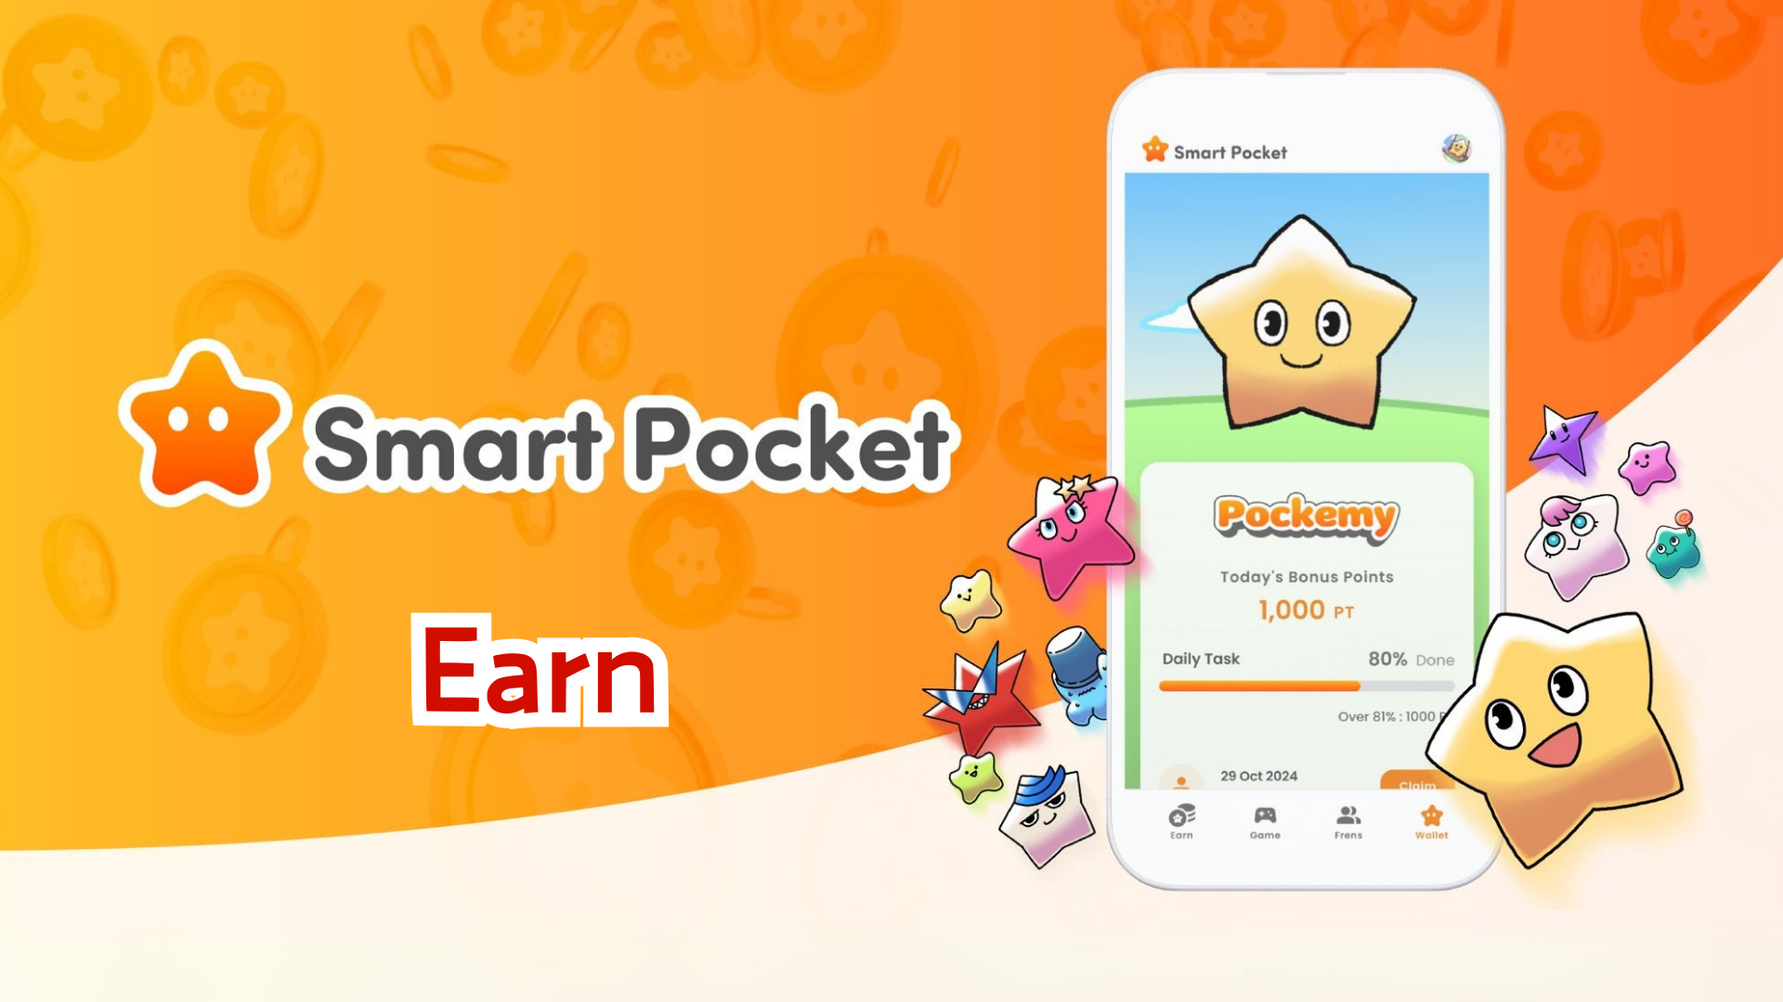

**Guía Completa de la Función Earn: ¡Gana Puntos con la App Smart Pocket Mini!**

# ¿Qué es la Función Earn?

La función Earn te permite ganar SP Points completando tareas diarias. Los puntos se acumulan a través de diversas actividades en redes sociales y la participación en la comunidad.

# ¡Gana con Daily Points!

## Ejemplos de Tareas Principales

* Repostear publicaciones oficiales en X
* Seguir la cuenta oficial en X
* Unirse al servidor de Discord de Smart Pocket
* Suscribirse al canal de YouTube de Pockemy
* Seguir a Pockemy en Instagram, entre otros.

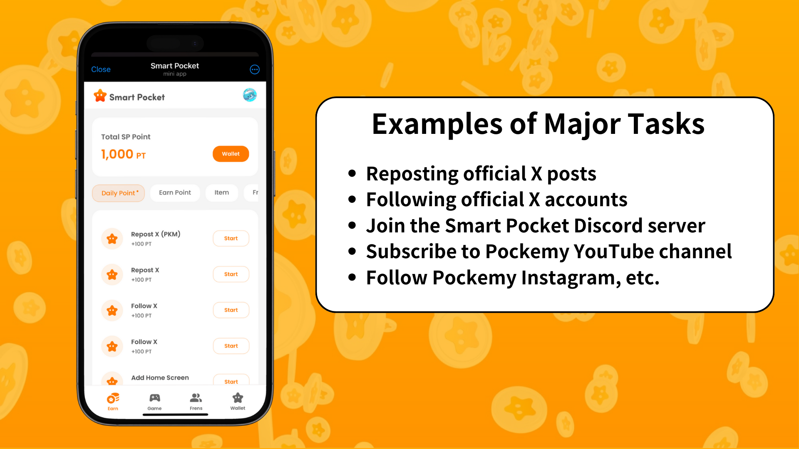

# Pasos para Ganar Puntos

1. Abre la pestaña Earn
2. Selecciona una tarea de Daily Points que quieras probar
3. Toca "Comenzar" para iniciar la tarea
4. Completa la tarea
5. Toca "Reclamar" para obtener los puntos

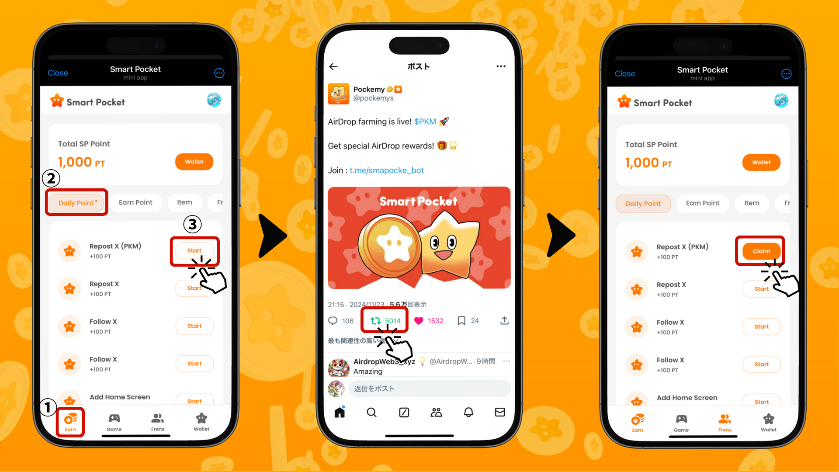

# Consejos para Ganar Puntos de Forma Eficiente

* Inicia sesión todos los días: Las tareas diarias se actualizan todos los días, ¡así que se recomienda iniciar sesión a diario!
* Prueba todas las tareas: Incluso los puntos pequeños acumulados pueden tener un gran valor con el tiempo.

# ¡Obtén NFTs y SBTs Exclusivos de Smart Pocket!

Usa los SP Points que has ganado para obtener NFTs y SBTs exclusivos de Smart Pocket.

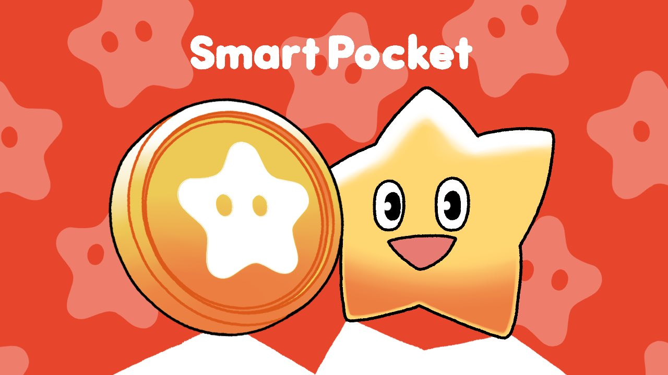

## Cómo Obtener NFTs y SBTs

Cualquier persona puede obtener NFTs y SBTs fácilmente.

1. Abre la pestaña Earn
2. Toca Item
3. Toca "Comenzar"
4. Toca "Crear"

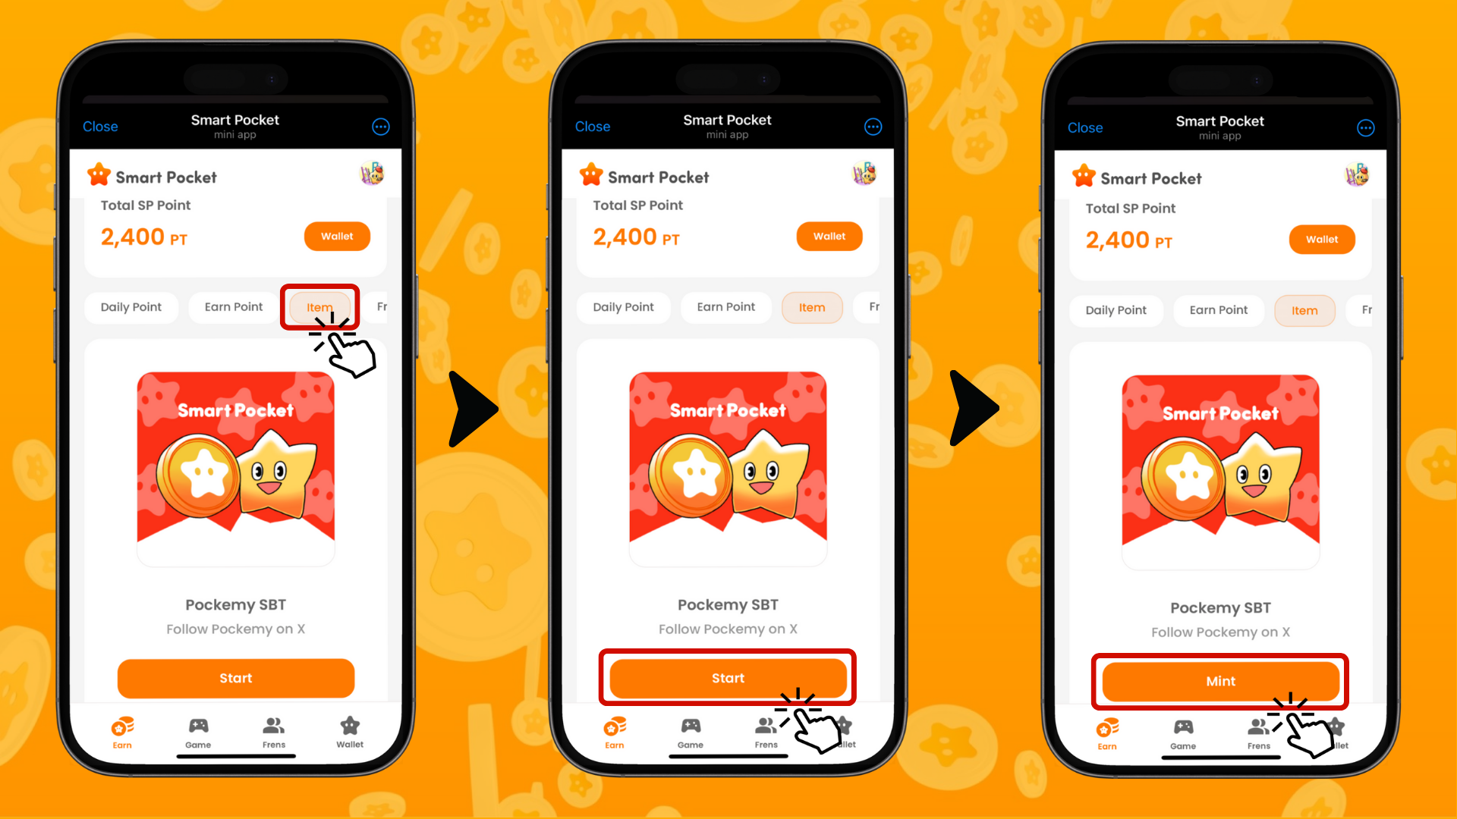

## Cómo Verificar tus NFTs y SBTs Poseídos

1. Abre la pestaña Wallet
2. Toca Item
3. Toca NFT o SBT
4. Toca el NFT o SBT poseído para verificar detalles como la fecha de adquisición.

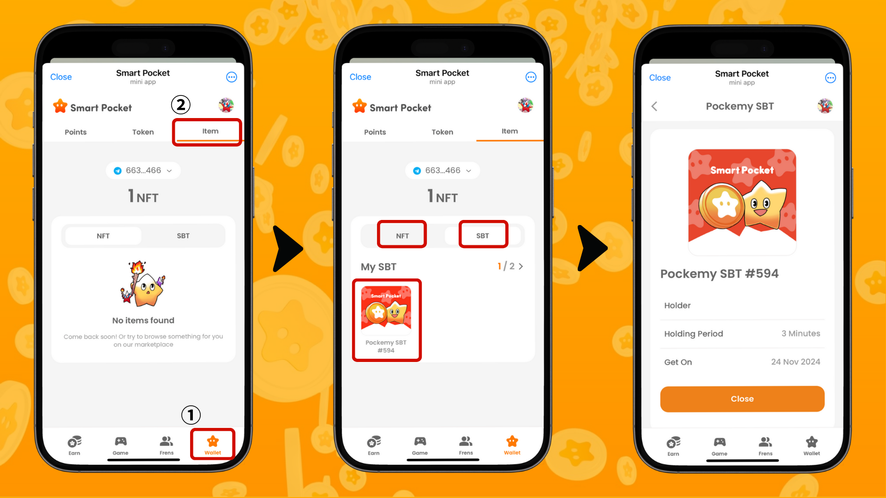

# Próximas Funcionalidades

¡La diversión no termina aquí! "Pockemy’s Game" será lanzado próximamente. También se esperan nuevas funcionalidades que te permitirán ganar SP Points mientras juegas.

# Conclusión

La función Earn es una de las características principales de Smart Pocket Mini. Es un sistema innovador que convierte las actividades diarias en redes sociales en puntos.

En la próxima guía, "Edición Frens", exploraremos cómo ganar puntos a través de la función de invitación. Mientras tanto, ¡prueba la función Earn y gana puntos!

📢 Mantente al día con las últimas noticias aquí 📢

* Sitio oficial de Smart Pocket: https://smapocke.com/
* Discord oficial de Smart Pocket: https://discord.com/invite/smartpocket
* Cuenta oficial de Smart Pocket en X: https://x.com/smapocke
* Cuenta oficial de Pockemy en X: https://x.com/pockemys